Семинарские занятия как форма обучения в СПО и средство развития у студентов культуры научного мышления
Семинарские занятия как форма обучения имеют давнюю историю, восходящую к античности.
Слово «семинар» происходит от латинского «seminarium» - рассадник и связано с функциями «посева» знаний, передаваемых от учителя к ученикам и «прорастающих» в сознании учеников, способных к самостоятельным суждениям, к воспроизведению и углублению полученных знаний. Семинары проводились в древнегреческих и римских школах как сочетание диспутов, сообщений учащихся, комментариев и заключений учителей.
С 17 века эта форма обучения используется в Западной Европе, а с 19 века - в российских университетах. Семинарские занятия носили практический характер и представляли собой школу того или иного ученого, под руководством которого студенты практически осваивали теоретический курс дисциплины, методику научного исследования.
В системе среднего профессионального образовании применяются следующие основные организационные формы обучения студентов: лекции, семинарские и практические занятия, консультации, учебная, производственная и преддипломная практика, контрольные, курсовые и квалификационные работы, зачеты и экзамены.
Для успешного проведения семинара нужна целенаправленная предварительная подготовка.
Осуществление обучения в учебном заведении СПО требует от преподавателя знания и умелого использования разнообразных форм организации учебного процесса.
Цели семинарских занятий: активное участие всех студентов, творческий поиск решения проблем, развитие познавательной мотивации, творческого потенциала, становление профессионального мышления.
Основной и ведущей функцией семинара является функция познавательная: расширение и углубление знаний, формирование умения самостоятельно работать, стимулирование интеллектуальной деятельности.
Если занятие тщательно подготовлено, в процессе обсуждения на семинаре конкретных проблем вырисовываются новые аспекты, углубляется обоснование, выдвигаются положения, не привлекшие ранее внимания студентов.
Проведение семинарских занятий способствует развитию мышления и формированию определенных качеств ума. Этому способствует:
активное протекание мыслительных процессов: анализ, синтез, абстрагирование, конкретизация, обобщение, сравнение;
решение мыслительных задач с предварительным выдвижением гипотез, а иногда и проблем;
составление суждений и умозаключений;
углубление и расширение понятий.
Происходит развитие интереса к предмету:
учащиеся знакомятся с последними достижениями науки и техники;
занятия проходят в новой, не обычной форме.
Семинарские занятия дают возможность осуществить индивидуальный подход к учащимся, предоставляют возможность каждому дать работу «на пределе трудности» и оказать необходимую помощь с учетом уровня развития, подготовленности, интересов и склонностей.
Таким образом, семинары - являются одной из лучших форм коллективной работы, когда возникают общий интерес, дискуссия, каждый следит за столкновением мнений, старается определить собственную точку зрения.
В методической литературе представлены виды и содержание семинарских занятий, основные дидактические требования к ним. Семинары могут различаться по дидактическому назначению и способу их проведения.
По способу организации:
семинар дискуссия;
семинар беседа;
семинар исследование;
семинар конференция.
По основной дидактической цели:
семинар по изучению нового материала;
семинар обобщение;
семинар по изучению первоисточников.
Формы семинарских занятий.
В практике семинарских занятий в СПО можно выделить ряд форм: развернутая беседа; обсуждение докладов и рефератов; семинар-диспут; семинар – пресс-конференция; комментированное чтение; упражнения на самостоятельность мышления, письменная (контрольная) работа; семинар-коллоквиум; бизнес-семинары; семинары онлайн: веб-конференции, онлайн конференция, вебинары и другие.
Развернутая беседа предполагает подготовку студентов по каждому вопросу плана занятия с единым для всех перечнем рекомендуемой обязательной и дополнительной литературы; выступления студентов (по их желанию или по вызову преподавателя).
Доклады готовятся студентами по заранее предложенной тематике, кроме общих целей учебного процесса преследует задачу привить студентам навыки научной, творческой работы, воспитать у них самостоятельность мышления, вкус к поиску новых идей и фактов, примеров.
Семинар-диспут в группе имеет ряд достоинств. Диспут как элемент обычного семинара может быть вызван преподавателем в ходе занятия или же заранее планируется им. Полемика часто возникает стихийно. В ходе полемики студенты формируют у себя находчивость, быстроту мыслительной реакции и, главное, отстаиваемое в споре мировоззрение складывается у них как глубоко личное.

Семинар - пресс-конференция является одной из разновидностей докладной системы. По всем пунктам плана семинара преподаватель поручает студентам (одному или нескольким) подготовить краткие выступления.

Комментированное чтение первоисточников на семинаре преследует цель содействовать более осмысленной и тщательной работе студентов над рекомендуемой литературой. Чаще всего оно составляет лишь элемент обычного семинара в виде развернутой беседы и длится всего 15-20 минут.
Коллоквиумы-собеседования преподавателя со студентами обычно проводятся с целью выяснения знаний по той или иной теме дисциплины, их углубления. Нередко их организуют в дополнительные часы для студентов, не проявивших активности на семинарах. Чаще коллоквиумы проводятся в часы семинарских занятий.

Бизнес-семинары представляет собой занятие, где учат тому, как правильно организовать и вести свой бизнес. Именно на таких занятиях изучаются законы рынка, тренируются решать те или иные проблемы, и задачи в сфере деловых отношений, на такого рода занятиях коллективно рассматривают какую либо проблему, и находят пути ее решения. Готовясь к занятиям необходимо изучать политику той или иной организации, ее действия в той или иной ситуации.

Веб-конференции - это онлайн встречи в режиме реального времени для нескольких или нескольких сотен одновременных участников, в ходе которых участники могут организовывать совместные обсуждения, обучающие и маркетинговые мероприятия. Традиционный набор возможностей каждой веб- конференции - это четкая передача видео для двух и более спикеров одновременно, передача звука (телефонная конференция), а также демонстрирование видео-файлов, рабочего стола, картинок, офисных документов и чата.

Онлайн конференция – это новый шаг в проведении и организации веб- трансляции онлайн. Кроме того, онлайн конференция позволяет также проводить презентации онлайн, непрерывно работать с приложениями и документами, одновременно просматривать сайты, причем каждый из участников находится на своем рабочем месте около компьютера.
Вебинар или онлайн-семинар – это название используют для обозначения презентации, лекции, семинара или курса, организованных при помощи web-технологий в режиме реального времени. Во время вебинара его участники находятся у своих компьютеров, а связь между ними поддерживается через Интернет посредством загружаемого приложения, установленного на компьютере каждого участника, или через web-приложение. Главная особенность вебинаров – интерактивность, возможность демонстрировать, отдавать, принимать и обсуждать информацию.
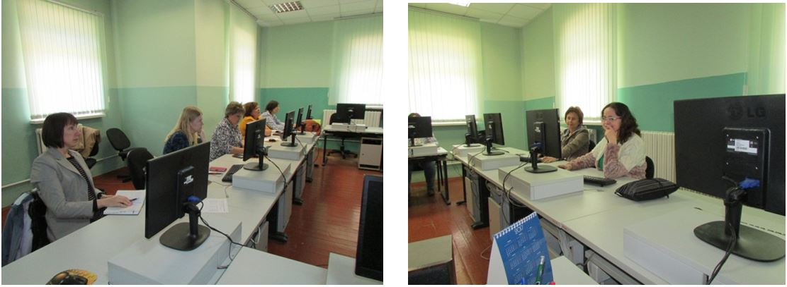
Подготовка преподавателя к семинарскому занятию
Преподаватели должны обеспечить обучающихся методическими материалами для своевременной подготовки их к активным формам занятий, в том числе и к семинарам. Во время лекций, связанных с темой семинарского занятия, следует обратить внимание обучающихся на то, что необходимо дополнительно изучить при подготовке к семинару.
План подготовки семинарского занятия:
1. Изучение требований учебной программы к теме семинарского занятия.
2. Определение целей и задач семинара, подбор систематизированного материала к семинару.
3. Разработка плана семинара.
4. Выработка различных вариантов решения основных проблем семинара.
5. Подбор литературы, рекомендуемой студентам к данной теме.
6. Разработка рекомендаций студентам по организации самостоятельной работы в ходе подготовки к семинарскому занятию.
7. Написание развернутого конспекта семинара, распределение пунктов плана по времени.
8. Моделирование вступительной и заключительной частей семинара.
Планы семинарских занятий, их тематика, рекомендуемая литература, цель и задачи ее изучения сообщаются преподавателем на вводных занятиях или в методических указаниях по данной дисциплине.
Начиная подготовку к семинарскому занятию, необходимо, прежде всего, указать студентам разделы учебников и учебных пособий, чтобы они получили общее представление о месте и значении темы в изучаемом курсе. Затем следует рекомендовать им поработать с дополнительной литературой, сделать записи по рекомендованным источникам.
Важно развивать у студентов умение сопоставлять источники, продумывать изучаемый материал.
На подготовительном этапе семинара ряд студентов может получить задание - подготовить рефераты и выступить с тезисами, а затем преподаватель определяет вопросы для постановки перед группой.
На семинаре правомерно использовать тесты. С помощью тестов можно выйти на анонсирование будущих тем учебной дисциплины.
Анализ ошибок на семинаре дает преподавателю материал для дальнейшего совершенствования и содержательной, и методической частей семинара, разработки плана действий.
Готовясь к семинару, студенты должны: познакомиться с рекомендованной литературой; рассмотреть различные точки зрения по вопросу; выделить проблемные области; сформулировать собственную точку зрения; предусмотреть спорные моменты и сформулировать дискуссионный вопрос.
При подготовке, студент должен правильно оценить вопрос, который он взял для выступления к семинарскому занятию.
Перечень требований к любому выступлению студента: связь выступления с предшествующей темой или вопросом; раскрытие сущности проблемы; методологическое значение для научной, профессиональной и практической деятельности.
Определяющее значение для всего хода семинара имеет правильная методика его проведения. Методика различных семинаров по учебной дисциплине имеет свои особенности, которые преподаватель тщательно продумывает при составлении рабочего плана.
Действия преподавателя по подготовке к проведению дискуссии на семинарском занятии можно определить следующим образом: продумывание цели семинара по данной теме; отбор и формулировка основных вопросов семинара.
Если к семинару студенты не готовили докладов, то преподаватель обычно предлагает выступить желающим. В ходе семинара необходимо следить, чтобы не было повторений в ответах, отмечать, какие из пробелов, допущенные в первом выступлении, устранены.
Дополнительные вопросы не только должны быть четкими и ясными, но и вызывать у студентов стремление высказаться.
Подводя итоги занятию и оценивая выступления студентов, следует исправить допущенные ими ошибки, указать недостатки, но сделать это так, чтобы мотивировать желание выступать на следующем семинаре.
Таким образом, семинар является одним из основных видов практических занятий по гуманитарным дисциплинам, так как представляет собой средство развития у студентов культуры научного мышления общения. Важным фактором результативности данного вида занятия, его высокой эффективности является процесс подготовки.

Используемая литература:

- Безрукова, В.С. Педагогика: Учебное пособие. - Рн/Д: Феникс, 2013.
- Бороздина, Г.В. Психология и педагогика: Учебник для бакалавров. - Люберцы: Юрайт, 2016.
- Крившенко, Л.П. Педагогика: Учебник и практикум для СПО. - Люберцы: Юрайт, 2015. –
- Мандель, Б.Р. Педагогика: Учебное пособие. - М.: Флинта, 2014.
- Пилипец Л.В., Абышева Н.Ю. Семинарские занятия в образовательном процессе. Современные проблемы науки и образования. - 2015. - № 6.

